CLIMA ORGANIZACIONAL Y ERGONOMÍA EN EL AULA

GERMÁN YENNERICH, CARINA GAZZANIGA Y MARCELO INGARAMO

RESUMEN

Este informe toma cuestiones reveladas por un proyecto de investigación más amplio: “Ambiente de Aprendizaje, Satisfacción y Rendimiento Académico, (Escuelas Secundarias de San Francisco y UNVM, 2018-2019)”, a cargo de la Universidad Nacional de Villa María.
En este proyecto se realiza un estudio descriptivo transversal sobre la situación del ambiente de aprendizaje en escuelas secundarias de San Francisco y zona de influencia. Se entiende por ambiente el lugar físico con su mobiliario, colores y luz, más las personas y sus relaciones, en este caso los alumnos y sus relaciones con compañeros, profesores y directivos. El objetivo del proyecto es tratar de establecer de qué maneras el ambiente, influye en la satisfacción y rendimiento académico de los alumnos.
La principal queja de los alumnos es que el mobiliario es incómodo y la molestia principal son músculo-esqueléticos, sobre todo cervicalgia en las mujeres.
La importancia del espacio educativo, debe ser resaltada, ya que luego del dormitorio, es el aula donde les jóvenes pasan la mayor parte de su tiempo. Por lo que el aula tiene como ambiente de aprendizaje una presencia muy importante en la construcción del conocimiento (Jackson, 1991).

Palabras clave: observación, experimentación, método científico

METODOLOGÍA

La población estudiada fueron 78 alumnos del último año de nueve escuelas secundarias, cinco de San Francisco y cuatro de localidades cercanas. Como instrumentos de recolección de datos sobre el ambiente de aprendizaje, la satisfacción y el rendimiento, se utilizó una encuesta de clima organizacional, con preguntas sobre:

- El grado de satisfacción del alumno con docentes, directivos, compañeros y mobiliario; debiendo elegir en una escala tipo Likert que luego fue numerada.
-Las mejor y peor nota obtenidas en su cursada y en el presente año.
-Molestias físicas por su postura en el aula.
-Sugerencias de mejoras en las relaciones humanas y en el mobiliario.

Otro instrumento fue el registro fotográfico del ambiente áulico, con las posturas de les alumnos mientras realizaban sus actividades. En total se tomaron 94 fotografías, sobre las más significativas se analizaron los ángulos de los brazos, tronco, cuello y piernas, a través del método RULA (Rapid Upper Limb Assessment).

RESULTADOS

Resultado contundente de las encuestas es que lo que genera mayor insatisfacción en los alumnos es el mobiliario, en todos los colegios estudiados, el mobiliario fue señalado como el factor que más molesta, salvo en el Ipet 89 de Devoto, donde la queja principal es contra los Directivos, en el resto el mobiliario genera molestias principalmente en cuello, hombro, cintura y columna.
Del registro fotográfico podemos deducir las causas de dichas molestias:

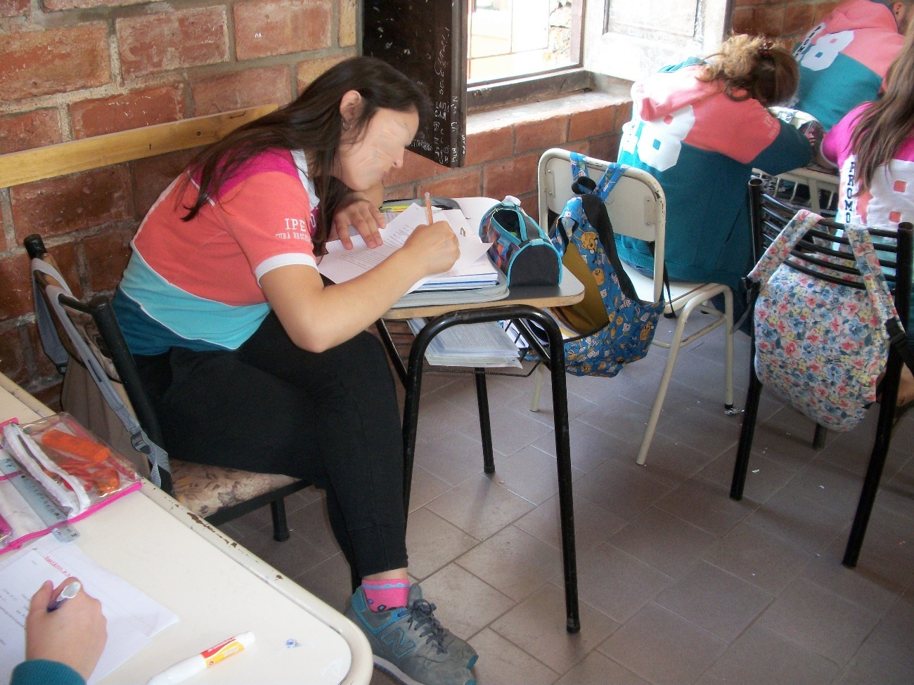

En la imagen podemos ver que la parrilla debajo de la mesa dificulta colocar las piernas en posición correcta debajo de la mesa, lo que obliga a la alumna a adoptar una posición anormal, sumado a cruzar las piernas que perjudica aún más una postura saludable.
La altura de la silla y de la mesa, no respeta las diferencias individuales de los alumnos y obliga a éstos a adaptarse con posturas forzadas, que causan disconfort y molestias músculo-esqueléticas.
Respecto al género, las alumnas tienen mayor grado de satisfacción en la relación con docentes, directivos y compañeros, mientras coinciden con los varones respecto al mobiliario y ambiente físico del aula, que es la mayor fuente de insatisfacción entre los estudiantes.
Las alumnas presentan mayores quejas por molestias, causadas por el mobiliario y malas posturas, en glúteos, cintura, columna y sobre todo en cuello-hombro (tres veces más que los varones), por ello quizás reclaman más por un mejoramiento de las mesas, mientras que los varones centran su atención en el mejoramiento de las sillas.
En general, los alumnos quieren en orden de importancia:
-Sillas más cómodas y acolchadas.
-Mesas más altas y espaciadas.
-Casilleros individuales para guardar pertenencias.
-Sillas más altas atrás del aula en el viejo modelo de anfiteatro para ver mejor.
-Ambientes climatizados
-Mejorar el orden, la limpieza y la pintura.

CONCLUSIONES

La investigación coincide con varios estudios realizados, el más cercano, realizado por la Universidad Nacional de Córdoba “Calidad de vida y dolor de cuello en estudiantes en Ciencias de la Salud”, que es una encuesta a 465 estudiantes de Ciencias de la Salud acerca del dolor cervical (cervicalgia), siendo las mujeres las que presentaron mayor dolor (Romero, 2014).
El dolor cervical afecta a dos tercios o más de la población general en algún momento de la vida, con mayor presencia entre las mujeres, y se define como un dolor localizado detrás del cuello, entre el occipucio y la tercera vértebra dorsal. La parte alta de la columna vertebral termina en siete vértebras cervicales. Las malas posturas del cuello pueden afectar a los músculos que sostienen las vértebras o dañar a éstas y causar dolor cervical.
También la cervicalgia puede ser causada por traumatismos o enfermedades, pero a los efectos de este estudio interesan las malas posturas y los trastornos de conducta como la ansiedad y estrés, que llevan a la contracción de los músculos de las cervicales.
No hay estudios que determinen las causas por las cuales la cervicalgia es mayor en las mujeres. En nuestro registro fotográfico podemos ver que las mujeres tienden a flexionar mucho el cuello sobre la mesa para escribir, habría que realizar un estudio comparativo con respecto a la postura de los varones, y ver si esta inclinación es significativa.

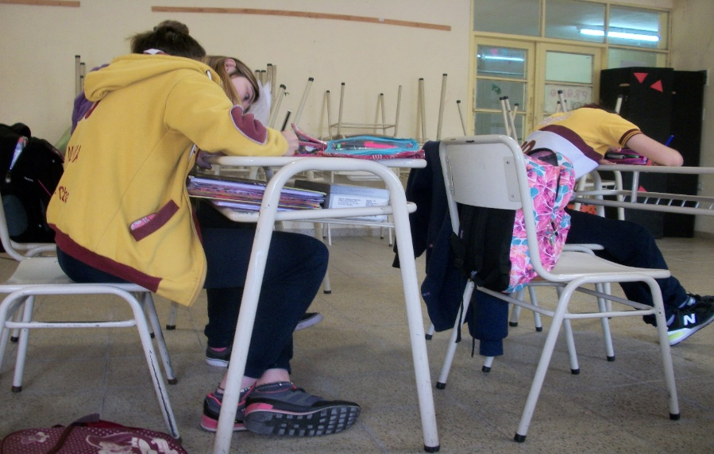

Las alumnas en la encuesta manifiestan mayor satisfacción que los varones, en cuanto a las relaciones sociales que tienen con sus compañeros, directivos y docentes. Esto coincide con el estudio “Aprendizaje situado: género y entornos de aprendizaje”, donde se encuestaron 298 estudiantes secundarios de Bogotá, para establecer que las alumnas realizan un aprendizaje contextualizado, donde la interacción social juega un papel más importante que en los varones (Hederich, Camargo, et.al., 2013).
La menor crítica de las alumnas a sus compañeros, directivos y docentes, también se podría explicar por una mayor sumisión, propia de la educación familiar y del entorno acerca de la conducta que debería tener una mujer.
Esta mayor sumisión, actuaría como represión, en un sentido freudiano, cosa que favorecería la ansiedad por no expresar lo que realmente se siente, ansiedad que podría explicar el mayor dolor cervical en las mujeres. Siguiendo esta línea de investigación, la mayor flexión del cuello, lo que equivale a “agachar la cabeza”, podría relacionarse también con esta mayor sumisión que favorece a la cervicalgia.
Sería función de los docentes lograr que esa energía reprimida se exprese de una manera creativa, a través del proceso de sublimación, estimulando a las alumnas a ocupar lugares y saberes considerados “masculinos” como la ciencia, las matemáticas y la computación (Hederich, Camargo, et.al., 2013).
Ya Freud consideraba que una educación basada en los conocimientos psicoanalíticos, es la mejor prevención individual de las neurosis. (Freud, 1914).
Por último, la cervicalgia puede ser tratada de tres maneras:

1 - Con un cambio de mobiliario que lleve a un cambio de la postura, cosa que se podría hacer con un diseño de silla más ergonómico para los alumnos, éstos serían los modelos:

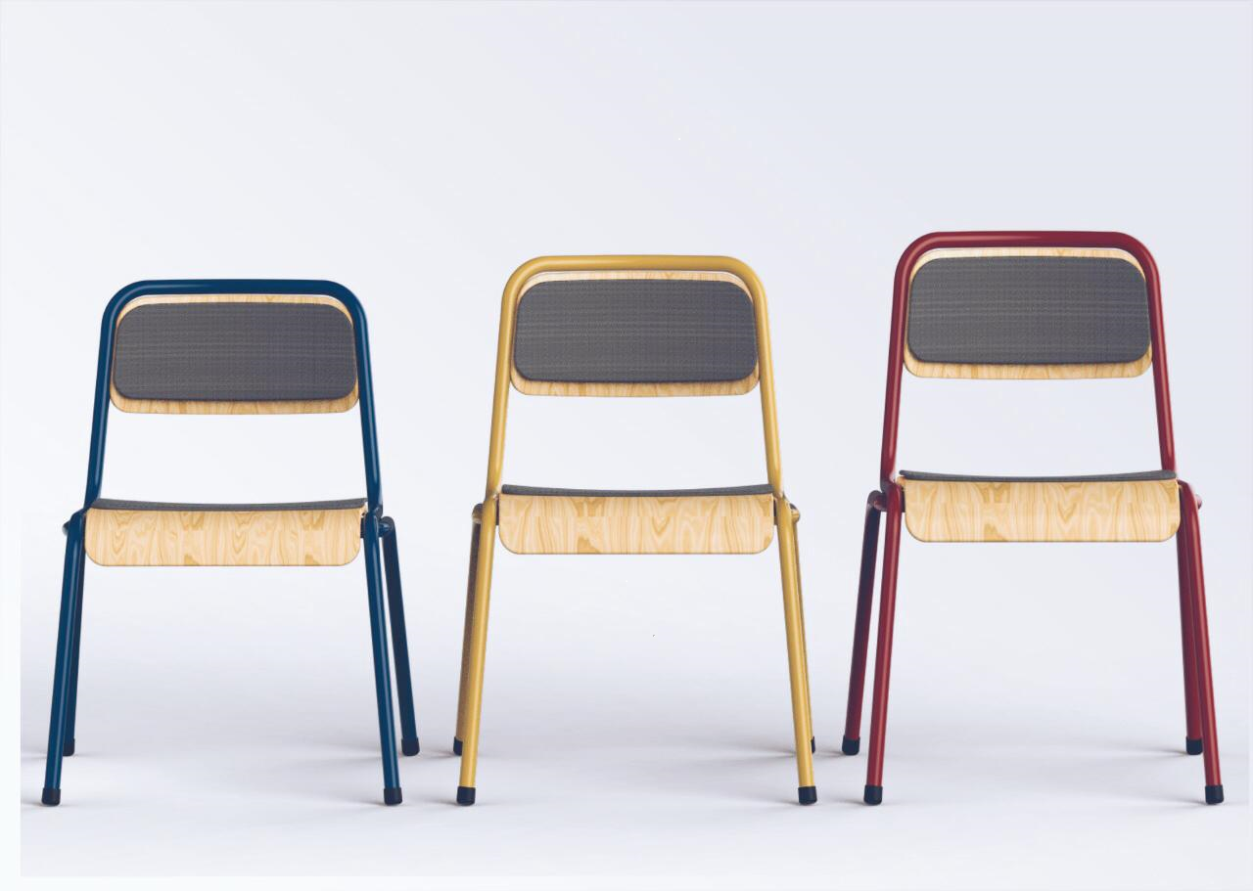

2 – Estimular en los alumnos cambios de posturas, con ángulos de las articulaciones más saludables, para ello habría que comenzar con los docentes, que deberían ser capacitados en posturas que favorezcan la salud, y luego transmitirlas a los alumnos, corrigiendo a los mismos.

3 – Existen ejercicios de movilización, de elongación y de fortalecimiento de la zona cervical, que ayudan a prevenir y disminuir dolores en dicha zona, a tal efecto citamos una investigación: “Cervicalgia en docentes”, donde se detallan dichos ejercicios (Rodríguez, 2015).

REFERENCIAS BIBLIOGRÁFICAS
Jackson, P. (1991). La vida en las aulas. Ediciones Morata, La Coruña.

Romero, D. (2014): Calidad de vida y dolor de cuello en estudiantes en
Ciencias en la Salud. Revista de Salud Pública, Vol. XIX. Recuperado de:
http://www.saludpublica.fcm.unc.edu.ar/sites/default/files/RSP15_1_10_%20art7.pdf

Hederich, C.; Camargo, Á.; López, O.; Páramo, P. y Sanabria, L. (2013).
Aprendizaje situado: género y entornos de aprendizaje. Nodos y nudos, Vol.4, N°35. Recuperado de: https://www.researchgate.net/publication/262069540_Aprendizaje_situado_genero_y_ambientes_de_aprendizaje

Freud, S. (1914). Múltiple interés del Psicoanálisis. Obras Completas, Vol. 2.
Editorial Biblioteca Nueva, Madrid.

Rodríguez, A. (2015). Cervicalgia en Docentes. Facultad de Ciencias de la
Salud, Universidad FASTA. Recuperado de:
http://redi.ufasta.edu.ar:8080/xmlui/handle/123456789/954

